Constitution du dataset

D’abord, des tests avec BeautifulSoup, Selenium.
J’ai trouvé un repo Github en beta qui permet de constituer son dataset en CLI.
Actuellement, dataset trop petit qui génère du sous-apprentissage.
Split train/test 75%/25%.
Train :
jetski: 242 images train, 58 validation
sailboat: 548 train, 152 validation
windsurf: 171, 29

Constitution de la librairie

Choix de python parce que c’est plus simple à développer, bien consciente que ça n’est pas le choix plus performant.
Ma classe MLP passe les cas de test de classification, cf le notebook de classification.
Linear Multiple MLP(2,1)
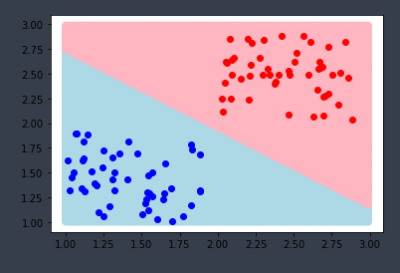
XOR MLP (2,2,1)
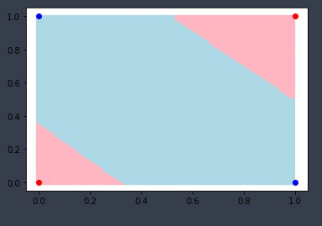
Cross MLP (2, 4, 1)
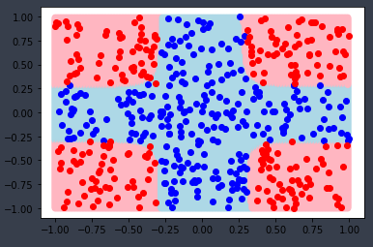

Entraînement et tests des paramètres
Chargement du dataset avec le module PIL.

La première couche comprend 3136 perceptrons, car chaque image est réduite à 56x56 pixels.
Trois classes sur la dernière couche.

Je suis partie de 5 couches parce que c’est le nombre utilisé en cours pour CIFAR-10.
Décroissant, à peu près divisé par deux à chaque couche. Je n’ai pu tester ce qui marchait le mieux par manque de temps.
MLP([3136, 1568, 784, 392, 196, 56, 3])

Sur le principe, il faudrait vérifier que le modèle n’est pas trop complexe (overfitting sinon).

Vu la taille du dataset, il y aura probablement underfitting.
On le voit par le print qui compare la prédiction et le résultat attendu qui ne s’améliore pas assez.
Je n’ai pas eu le temps de faire de fonction d’affichage de l’erreur en fonction du nombre d’itérations, avec matplolib. Grâce à une telle fonction, j’aurais dû comparer l’impact des hyper-paramètres.

API et sauvegarde du modèle
La fonction save sauvegarde le MLP (poids et structure) dans un csv.
La fonction load pour créer un MLP déjà entraîné à partir du csv sélectionné.
Constitution du squelette d’une API Flask avec une route et une méthode post pour tester le modèle.

